陕西师范大学 Android应用开发 作业3
姓名： 何雨轩 学号：42312197 班级：软工2301
指导教师： 任杰
实验日期： 2025/10/30
实验名称：作业三
作业三、RadioGroup 控制 Fragment 切换
- 作业目的

1.1. RadioGroup 控制 Fragment 切换
要求：
创建包含 4 个 RadioButton 的 RadioGroup
每个 RadioButton 对应一个不同的 Fragment
点击 RadioButton 时切换到对应的 Fragment
每个 Fragment 要有独特的UI和功能区分
res/drawable/radio_button_selector.xml 定义背景选择器,定义radiobutton是否check的状态
在style中定义radiobutton统一样式

2. Bundle 数据传输
要求实现三种场景：
场景 A: Activity → Activity 从 MainActivity 传递用户数据到 DetailActivity，包含：用户名、年龄、是否学生等信息
场景 B: Activity ↔ Fragment MainActivity 向 Fragment 传递初始数据，Fragment 向 Activity 返回处理结果
场景 C: Fragment → Fragment 在两个 Fragment 之间通过 Activity 中转传递数据

3. 屏幕旋转与状态保存 onSaveInstanceState
要求：
log onSaveInstanceState的在生命周期的哪个阶段出现
在onSaveInstanceState中保存edittext中内容，并在屏幕旋转后实现在textview中进行展示

- 大致介绍

1.1 整体架构设计
本项目采用单Activity多Fragment的架构模式：
​MainActivity​：作为宿主容器，管理Fragment的切换和通信
​四个Fragment​：分别实现不同的数据传递场景
​RadioGroup导航​：通过底部导航控制Fragment的显示/隐藏

1.2 核心技术栈
​Fragment hide/show机制​：避免重复创建，提升性能
​Bundle数据传递​：实现组件间数据通信
​接口回调​：处理异步数据返回
​状态保存​：应对屏幕旋转等配置变化activity_dialog.xml：对话框 Activity 的布局，有一个关闭按钮

app/
├── src/main/java/com/example/cc/
│ ├── MainActivity.java # 主Activity，Fragment容器
│ ├── DetailActivity.java # 详情显示Activity
│ ├── FragmentA.java # 场景A：Activity间数据传输
│ ├── FragmentB.java # 场景B：Activity-Fragment双向通信
│ ├── FragmentC.java # 场景C：Fragment间通信(发送方)
│ └── FragmentD.java # 场景D：Fragment间通信(接收方)
├── res/
│ ├── layout/
│ │ ├── activity_main.xml # 主布局：RadioGroup + Fragment容器
│ │ ├── activity_detail.xml # 详情页布局：三行文本显示
│ │ ├── fragment_a.xml # 场景A布局：输入框+按钮
│ │ ├── fragment_b.xml # 场景B布局：数据显示
│ │ ├── fragment_c.xml # 场景C布局：输入和返回显示
│ │ └── fragment_d.xml # 场景D布局：接收数据显示
│ ├── drawable/
│ │ ├── radio_button_selector.xml # RadioButton选择器
│ │ ├── radio_text_selector.xml # 文字颜色选择器
│ │ └── edittext_background.xml # 输入框背景样式
│ └── values/
│ ├── styles.xml # 应用样式定义
│ ├── strings.xml # 字符串资源
│ └── colors.xml # 颜色资源
└── manifests/
└── AndroidManifest.xml # 应用配置清单
三.实现内容
1. RadioGroup 控制 Fragment 切换
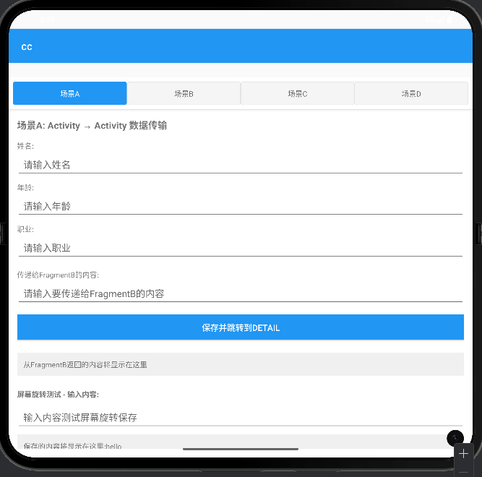
2.场景 A: Activity → Activity 从 MainActivity 传递用户数据到 DetailActivity，包含：用户名、年龄、是否学生等信息
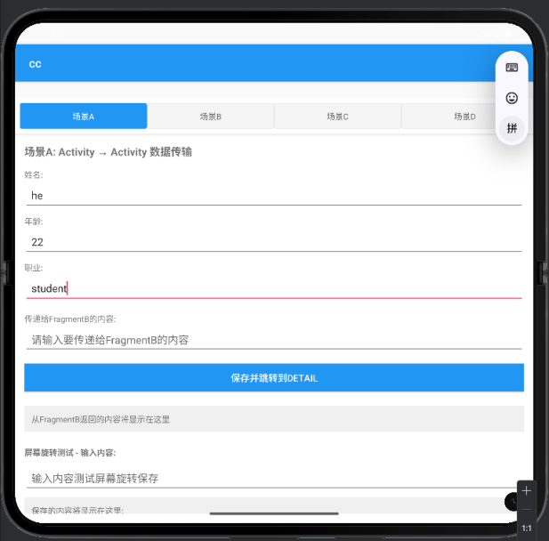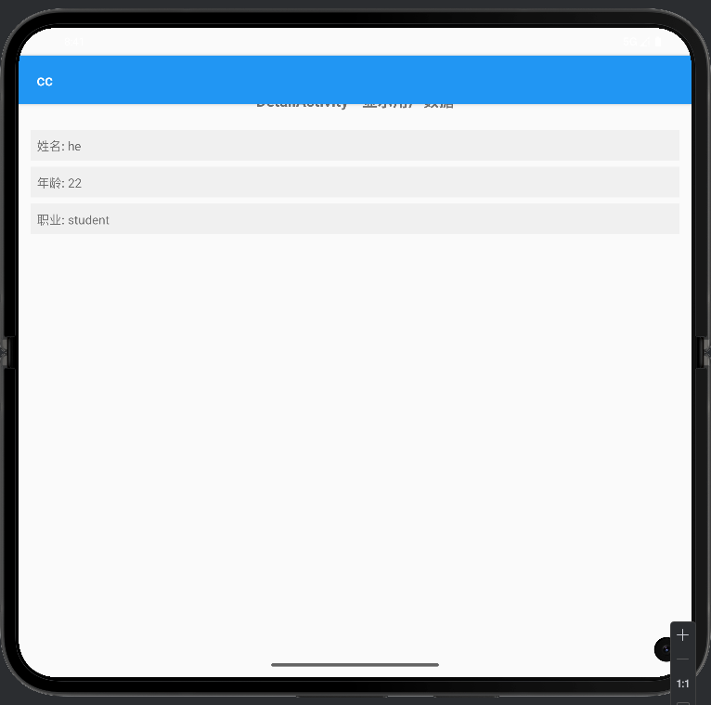
- 场景 B: Activity ↔ Fragment MainActivity 向 Fragment 传递初始数据，Fragment 向 Activity 返回处理结果
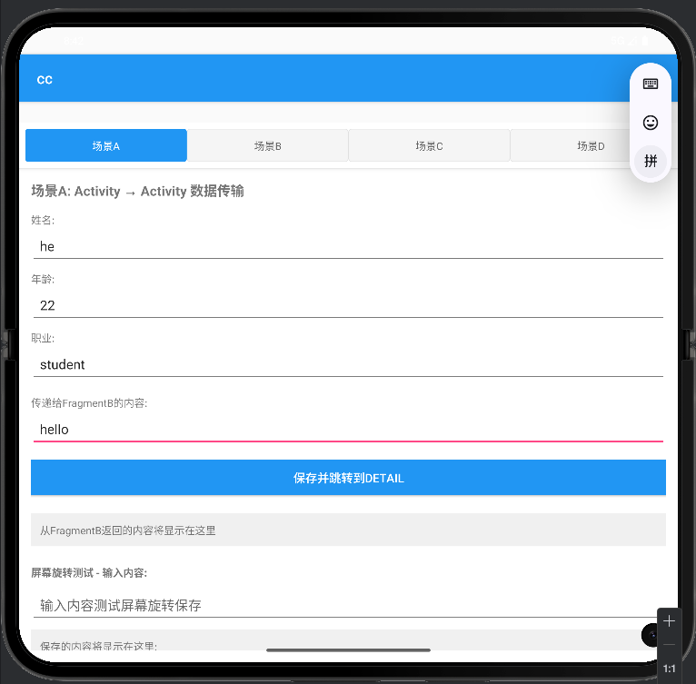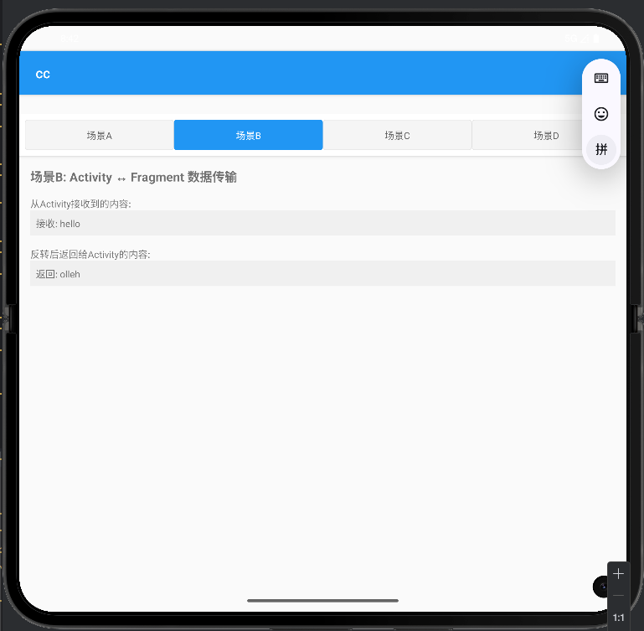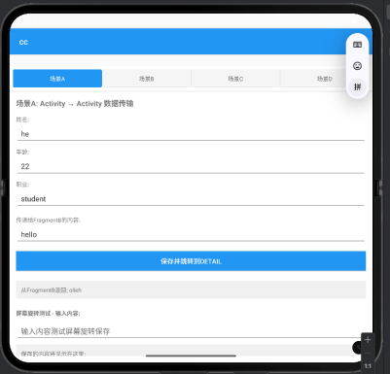
4.场景 C: Fragment → Fragment 在两个 Fragment 之间通过 Activity 中转传递数据
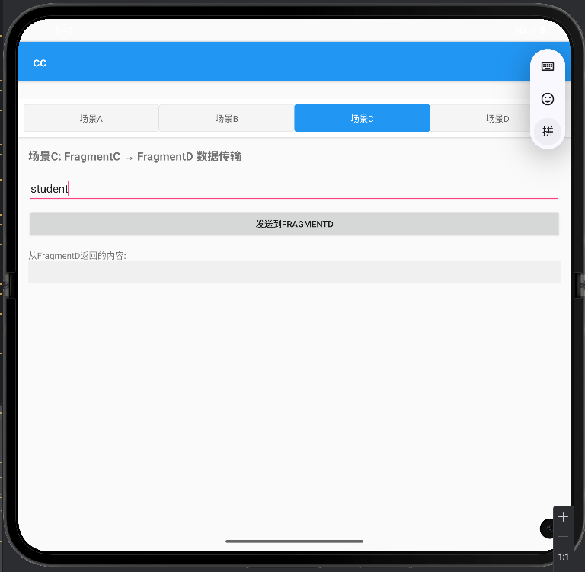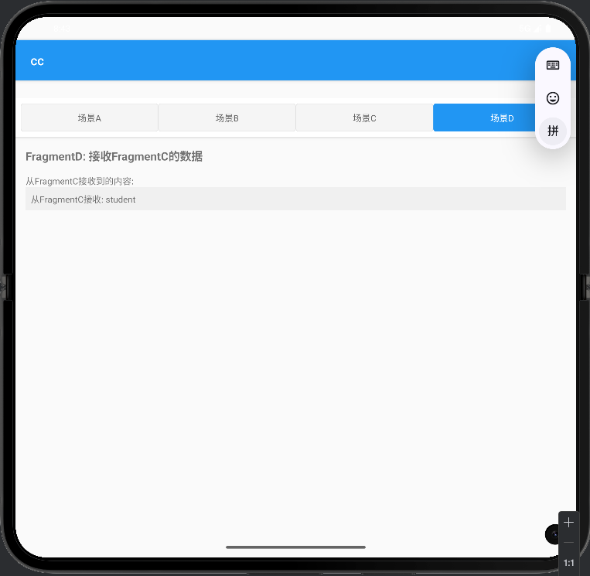

5.屏幕旋转与状态保存 onSaveInstanceState
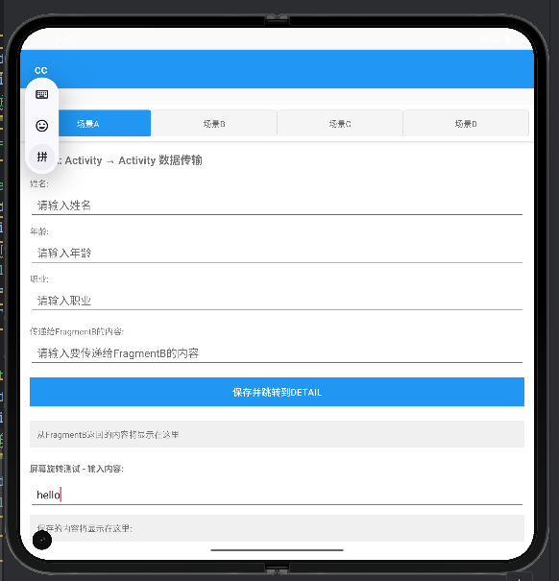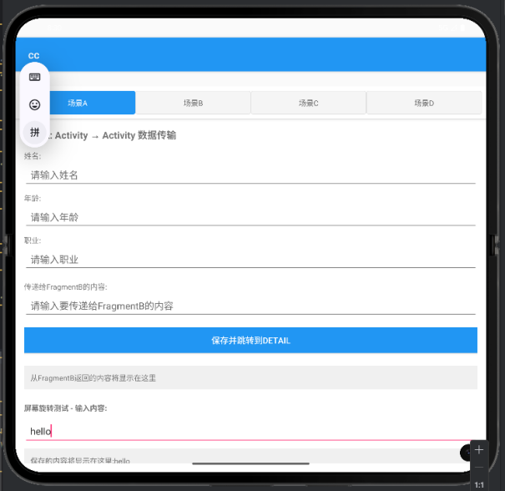
四．实验总结
1.// Bundle的基本使用
Bundle bundle = new Bundle();
bundle.putString("key", "value");
String value = bundle.getString("key");

